Т46-1. ЗС данного сэта является частью содержания объекта «данный сэт».

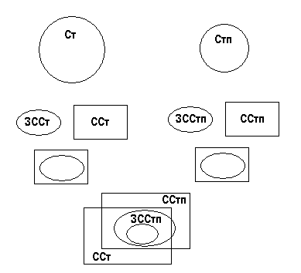
Если у нас есть сэт «квадрат», то в содержание объекта «сэт квадрат» полностью входит его ЗС, например: четырехсторонность, равносторонность, равноугольность. Кроме этих признаков в содержание объекта «сэт квадрат» входит еще бесконечное количество признаков, например: способность иметь сторону 1 метр, способность иметь сторону 2 метра…

Сэт «квадрат» и объект «квадрат» - разные объекты?
Сэт – совокупность, но и объект – совокупность: в совокупности «объект квадрат» обобщены все возможные квадраты (однометровый квадрат, двухметровый квадрат…); в совокупности «объект человек» обобщены все возможные человеки; в совокупности «объект Сократ» обобщены все возможные Сократы (Сократ трезвый, Сократ пьяный, Сократ трехлетний…).

